Результати ґендерного аналізу бюджетної програми
Конституційного Суду України за
КПКВК 0801010 „Забезпечення конституційної юрисдикції в Україні“

у 2024 році

1. Період дії бюджетної програми, охоплений ґендерним аналізом
2023 рік (за деякими показниками аналіз проведено станом на 01 травня 2024 року).
2. Перелік державних послуг, що надаються в межах бюджетної програми, цільові групи надавачів та отримувачів державних послуг (в тому числі потенційні)
Мета бюджетної програми полягає у забезпеченні дотримання норм Конституції України щодо прав та свобод людини і громадянина та щодо здійснення публічної влади.
Ціль державної політики, на досягнення якої спрямована реалізація бюджетної програми – забезпечення верховенства Конституції України через здійснення конституційного контролю.
Завдання бюджетної програми:
1. Забезпечення функціонування Великої палати, Сенатів, колегій Конституційного Суду України, оптимізація розгляду клопотань у конституційному провадженні.
2. Утвердження інституту конституційної скарги як дієвого засобу захисту конституційних прав людини і громадянина.
3. Забезпечення діяльності Конституційного Суду України як державного органу і юридичної особи публічного права.
Напрями використання бюджетних коштів у 2023 році:
1. Забезпечення виконання функцій та завдань Конституційного Суду України.
2. Підвищення кваліфікації працівників Конституційного Суду України.
Варто зазначити, що мета, завдання, напрями, результативні показники бюджетної програми Конституційного Суду України не містять розподілу за статтю, оскільки передбачають рівний доступ усіх громадян до реалізації своїх конституційних прав.

Відповідно до статті 24 Конституції України громадяни України мають рівні конституційні права і свободи та є рівними перед законом. Не може бути привілеїв чи обмежень за ознаками раси, кольору шкіри, політичних, релігійних та інших переконань, статі, етнічного та соціального походження, майнового стану, місця проживання, за мовними або іншими ознаками.
Рівність прав жінки і чоловіка забезпечується: наданням жінкам рівних з чоловіками можливостей у громадсько-політичній і культурній діяльності, у здобутті освіти і професійній підготовці, у праці та винагороді за неї; спеціальними заходами щодо охорони праці і здоров'я жінок, встановленням пенсійних пільг; створенням умов, які дають жінкам можливість поєднувати працю з материнством; правовим захистом, матеріальною і моральною підтримкою материнства і дитинства, включаючи надання оплачуваних відпусток та інших пільг вагітним жінкам і матерям.
Таким чином, правом звернутися до Конституційного Суду України можуть скористатися і користуються як жінки, так і чоловіки, та їхні соціальні групи. Формою звернення громадян до Конституційного Суду України є конституційна скарга [суб’єктом права на конституційну скаргу є особа, яка вважає, що застосований в остаточному судовому рішенні в її справі закон України (його окремі положення) суперечить Конституції України].
Об’єктами ґендерного аналізу бюджетної програми у 2024 році стали:
1. З точки зору отримувачів публічних послуг – дослідження кількості конституційних скарг та запитів на публічну інформацію, поданих до Конституційного Суду України жінками та чоловіками, та за місцем проживання (село/місто).
2. З точки зору надавачів публічних послуг – дослідження фактичної кількості працівників Конституційного Суду України в розрізі жінок та чоловіків, а також кількості працівників, які перебувають у відпустці по догляду за дитиною, кількості працівників, яких увільнено від роботи, фактично зайнятої кількості керівних посад у розрізі жінок та чоловіків.
У 2023 році до Конституційного Суду України надійшло 383 од. конституційних скарг (з яких повернуто 178 од., або 46%), з них суб’єктами подання були:
- жінки – 86 од. (22%), з яких повернуто 41 од. (48% від кількості поданих скарг);
- чоловіки – 297 од. (78%), з яких повернуто 137 од. (46% від кількості поданих скарг).
Для наочності дані подано у вигляді діаграм на рис. 1 і 2:
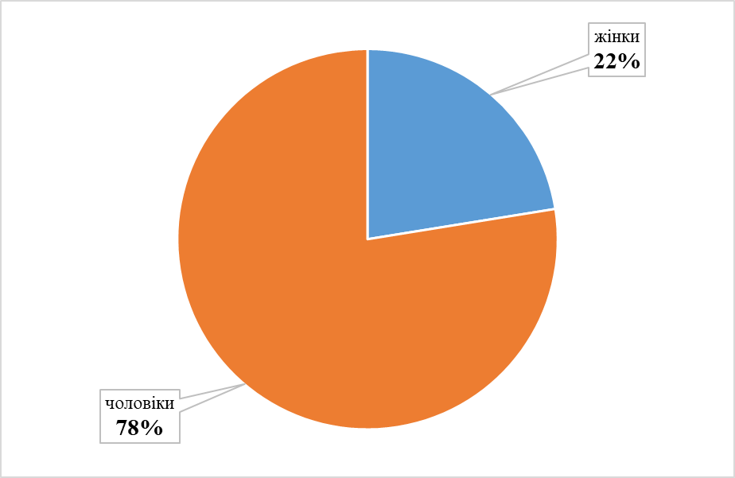

Рис. 1 – Кількість скарг, що надійшли до Конституційного Суду України
у 2023 році, з розбивкою за ознакою статі

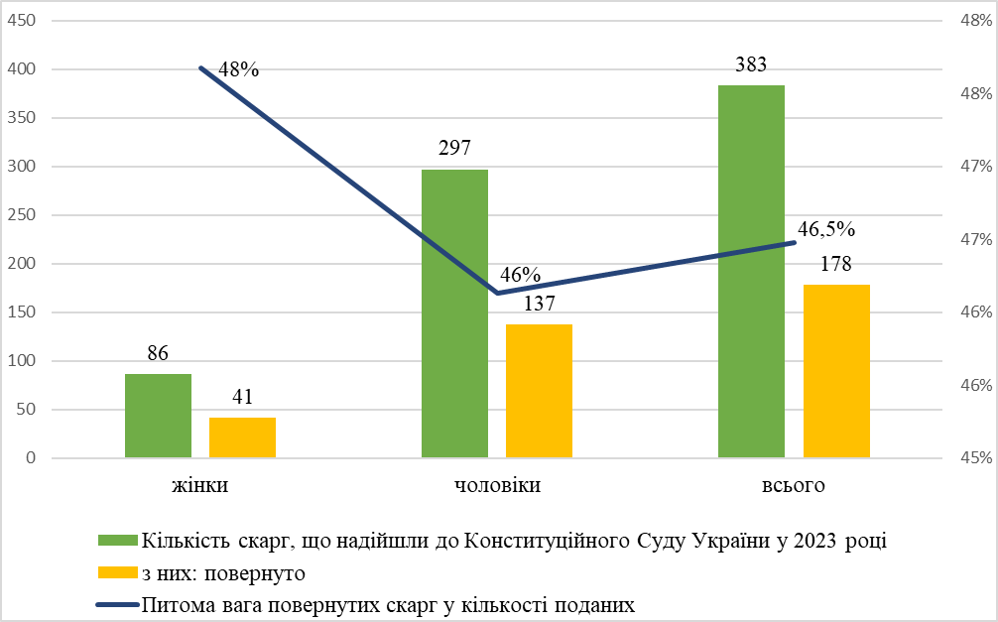

Рис. 2 – Кількість скарг, що надійшли до Конституційного Суду України
у 2023 році, та були повернуті суб’єкту подання, з розбивкою
за ознакою статі
З усіх поданих скарг 178 од. було повернуто суб’єкту права подання, а саме:
- жінкам – 41 од. (23% від кількості повернутих скарг),
- чоловікам – 137 од. (77% від кількості повернутих скарг).
Аналіз конституційних скарг, що надійшли у 2023 році за місцем проживання суб’єктів подання показав (рис. 3), що з 383 од. скарг надійшло:
- від громадян, які проживають у містах – 292 од. (76%);
- від громадян, які проживають у сільській місцевості – 84 од. (22%);
- засобами електронного зв’язку без встановлення місця проживання громадян – 7 од. (2%).

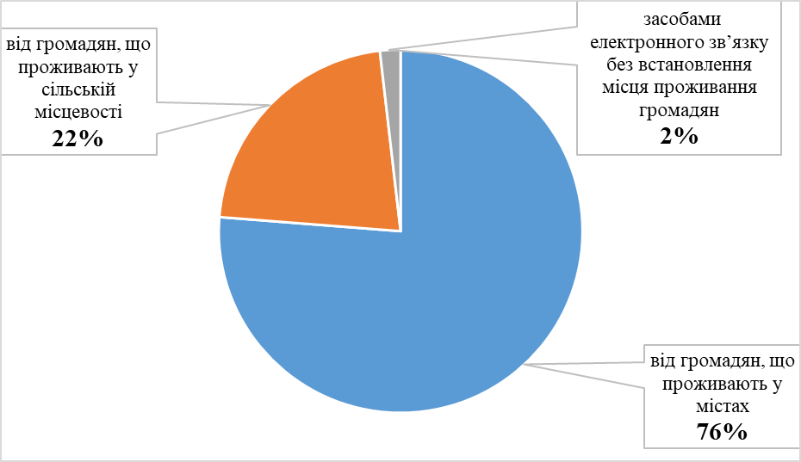

Рис. 3 – Розподіл кількості конституційних скарг, що надійшли до Конституційного Суду України у 2023 році за місцем
проживання суб’єкта подання

На жаль, здійснити аналіз конституційних скарг за віковими групами суб’єктів подання не вбачається можливим, оскільки Законом України „Про Конституційний Суд України“ не передбачено вимоги щодо зазначення віку особи, яка звертається з конституційною скаргою.
У 2023 році до Конституційного Суду України надійшло 235 од. запитів на публічну інформацію, з яких:
- 220 од. запитів від одного запитувача, з них запитувачами були:
жінки – 34 од. (15,5% від кількості запитів від одного запитувача);
чоловіки – 185 од. (84% від кількості запитів від одного запитувача);
неможливо визначити стать запитувача, оскільки запити надійшли електронною поштою – 1 од. (0,5%).
- 15 од. запитів на публічну інформацію від декількох запитувачів, в яких запитувачами були як жінки (29 осіб) так і чоловіки (4 особи).
Дані наведено у вигляді діаграми на рис. 4 і 5:

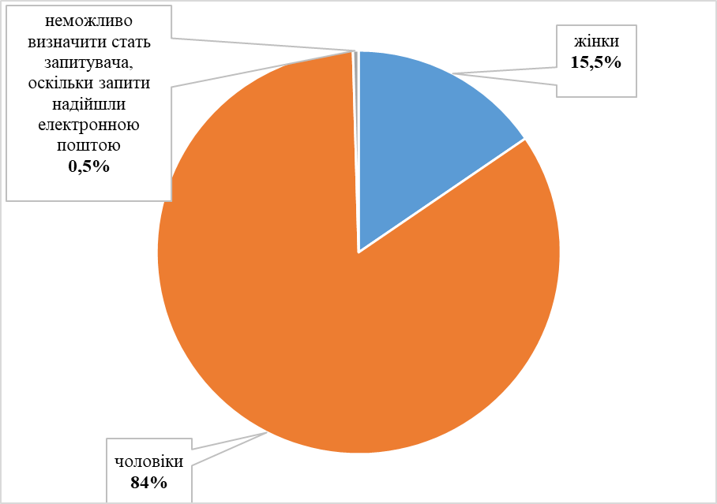

Рис. 4 – Кількість запитів на публічну інформацію від одного запитувача, що надійшли до Конституційного Суду України у 2023 році,
з розбивкою за ознакою статі

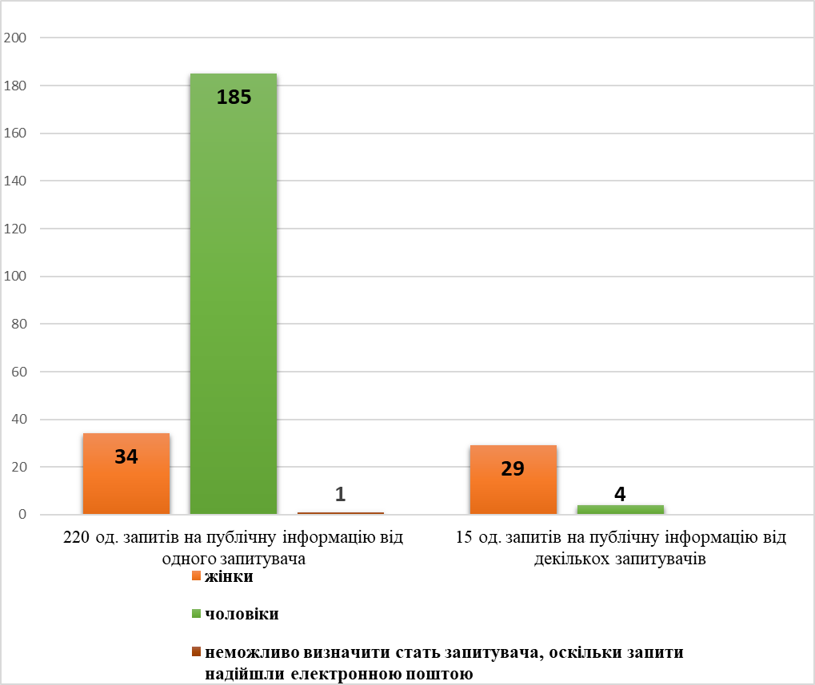
Рис. 5 – Кількість запитів на публічну інформацію, що надійшли до Конституційного Суду України у 2023 році, з розбивкою за ознакою статі

Аналіз запитів на публічну інформацію, що надійшли до Конституційного Суду України у 2023 році, розділені за місцем проживання запитувача показав (рис. 6), що з 235 од. запитів надійшло:
- від громадян, які проживають у містах – 184 од. (78%);
- від громадян, які проживають у сільській місцевості – 21 од. (9%);
- засобами електронного зв’язку без встановлення місця проживання громадян – 30 од. (13%).
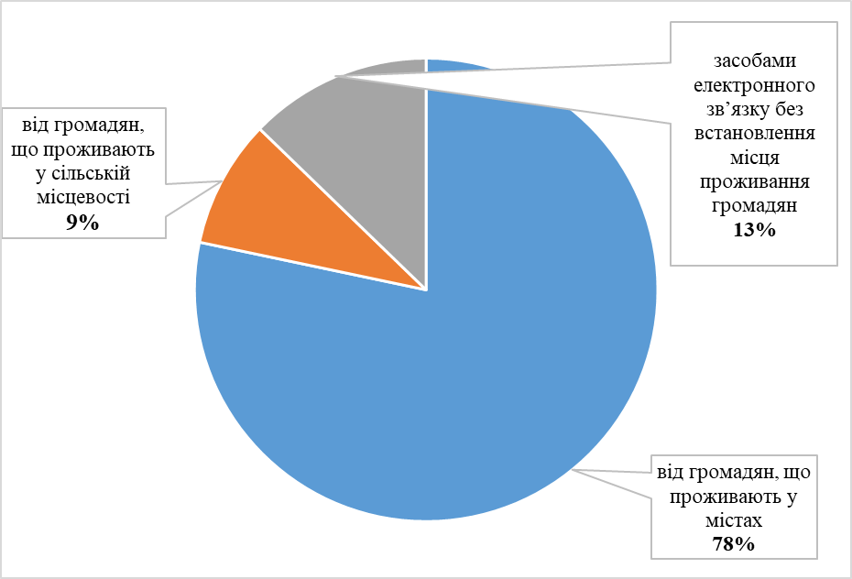
Рис. 6 – Розподіл кількості запитів на публічну інформацію, що надійшли до Конституційного Суду у 2023 за місцем проживання суб’єкта подання

Аналіз структури працівників Конституційного Суду України з розбивкою за ознакою статі показав таке.
Станом на 01 травня 2024 року в структурі працівників Конституційного Суду України із фактичної кількості 333 осіб є:
- 207 жінок (62%);
- 126 чоловіків (38%).
Розподіл працівників Конституційного Суду України за ознакою статі наглядно зображено на рис. 7.

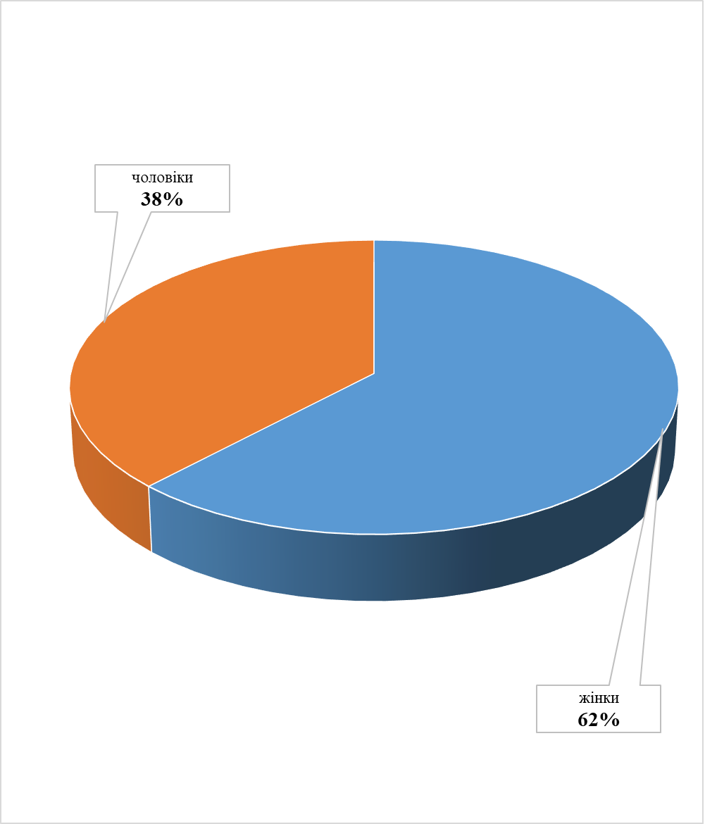

Рис. 7 – Розподіл працівників Конституційного Суду України за ознакою статі станом на 01 травня 2024 року

При цьому, за категоріями посад розподіл працівників з розбивкою за ознакою статі такий:

Судді КСУ  13 осіб | Судді – 13 осіб  (чоловіки – 10 осіб,  жінки – 3 особи)
Працівники патронатних служб суддів КСУ  42 осіб | Патронатна служба – 42 особи  (чоловіки – 15 осіб,  жінки – 27 осіб)
Державні службовці  184 особи  (чоловіки – 50 осіб, жінки – 134 особи) | Категорія «А» - 3 особи  (чоловіки – 2 особи,  жінки – 1 особа) |  | Категорія «Б» - 58 осіб  (чоловіки – 18 осіб,  жінки – 40 осіб) |  |  | Категорія «В» - 123 особи  (чоловіки – 30 осіб,  жінки – 93 особи)
Працівники, які виконують функції з обслуговування та технічні працівники  94 особи  (чоловіки – 51 особа, жінки – 43 особи) | Функції обслуговування –  10 осіб  (чоловіки – 3 особи,  жінки – 7 осіб) |  | Технічні працівники (Автобаза КСУ) –  84 особи  (чоловіки – 48 осіб,  жінки – 36 осіб)
На рис. 8 та 9 зображено розподіл на ознакою статі основних категорій працівників Конституційного Суду України.

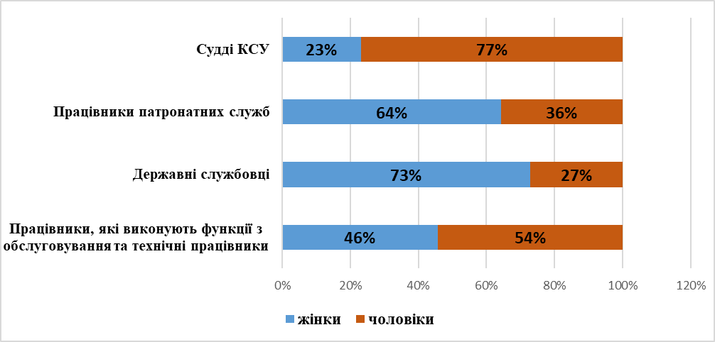

Рис. 8 – Структура працівників Конституційного Суду України за категоріями посад та за ознакою статі станом на 01 травня 2024 року

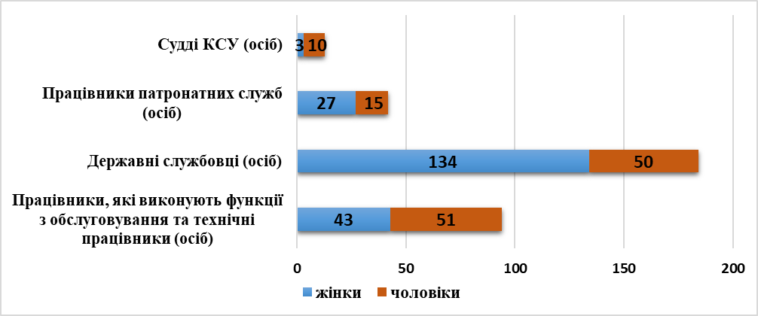

Рис. 9 – Кількість працівників Конституційного Суду України за категоріями посад та за ознакою статі станом на 01 травня 2024 року

Аналіз працівників Конституційного Суду України показав, що чоловіки переважають на посадах суддів Конституційного Суду України (77% в загальній кількості) та на посадах технічних працівників Автобаза Конституційного Суду України (57% від чисельності Автобази Конституційного Суду України).
На решті посад переважають жінки: працівники патронатних служб суддів (64%), державні службовці (73%), працівники, які виконують функції з обслуговування в Секретаріаті Конституційного Суду України (70%).
Аналіз державних службовців Секретаріату Конституційного Суду України за категоріями посад з розбивкою за ознакою статі (рис. 10) показав, що чоловіки переважають на посадах категорії „А“, на решті посад значно переважають жінки. Такий дисбаланс пояснюється низьким авторитетом державної служби в Україні загалом, оскільки чоловіки шукають більш оплачувану роботу.

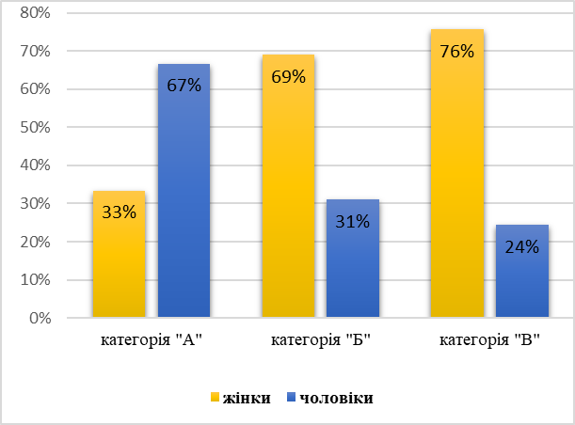

Рис. 10 – Структура державних службовців Секретаріату Конституційного Суду України за категоріями посад з розбивкою за ознакою статі
станом на 01 травня 2024 року

Керівні посади у Секретаріаті Конституційного Суду України (рис. 11) також переважно займають жінки (67% керівних посад державних службовців категорій „А“ і „Б“), як і не керівні (73% посад державних службовців категорії „В”, працівників патронатних служб та працівників, що виконують функції з обслуговування в Секретаріаті Конституційного Суду України).

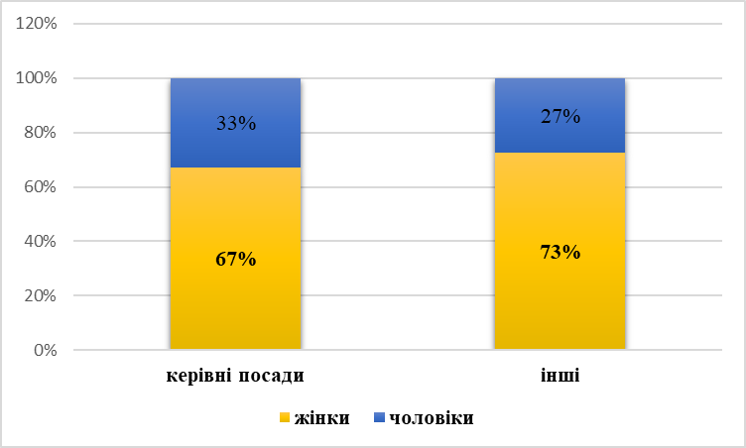

Рис. 11 – Структура керівних та інших посад Секретаріату Конституційного Суду України з розбивкою за ознакою статі
станом на 01 травня 2024 року

Аналіз працівників Конституційного Суду України, які перебувають у відпустці для догляду за дитиною до досягнення нею трирічного/шестирічного віку (17 осіб) показав, що у такій відпустці перебувають переважно жінки:
93% жінок у загальній кількості працівників Конституційного Суду України, які перебувають у відпустці по догляду за дитиною до досягнення нею трирічного віку;
100% жінок у загальній кількості працівників Конституційного Суду України, які перебувають у відпустці без збереження заробітної плати, що надається працівникові по догляду за дитиною до досягнення нею шестирічного віку.
Дані наведено на рис. 12:

Рис. 12 – Кількість працівників Конституційного Суду України, які перебувають у відпустці по догляду за дитиною до досягнення нею трирічного/шестирічного віку, з розбивкою за ознакою статі
станом на 01 травня 2024 року
Аналіз працівників Конституційного Суду України, яких увільнено від роботи (частина перша та третя статті 119 Кодексу законів про працю України) показав (рис. 13), що майже всі увільнені працівники (всього станом 01 травня 2024 року – 15 осіб) – це чоловіки:
100% чоловіків у загальній кількості працівників Конституційного Суду України, призваних на строкову військову службу (мобілізовані) – 7 осіб;
87,5% чоловіків у загальній кількості працівників Конституційного Суду України, увільнених від роботи на час виконання державних або громадських обов’язків – 7 осіб (відповідно 1 особа – жінка).
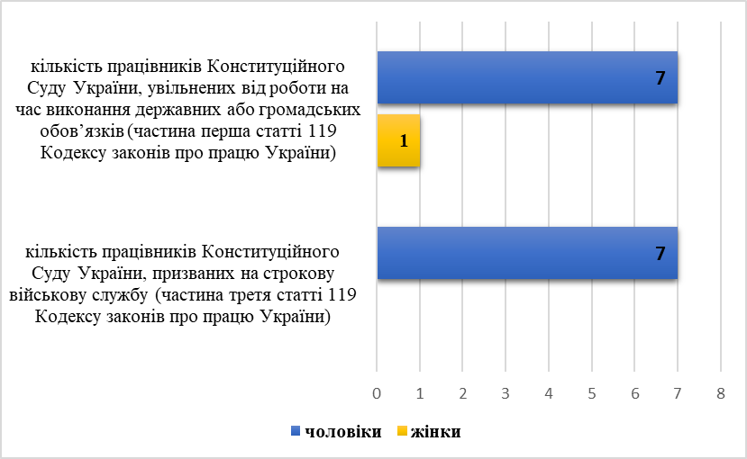

Рис. 13 Кількість працівників Конституційного Суду України, яких увільнено від роботи, з розбивкою за ознакою статі станом на 01 травня 2024 року
3. Висновки за результатами ґендерного аналізу бюджетної програми:
- наявність та якість даних, необхідних для проведення ґендерного аналізу бюджетної програми (зокрема, репрезентативність, співставність, згрупованість даних за статтю та іншими ознаками, доцільними для проведення ґендерного аналізу бюджетної програми)
Задля проведення аналізу використано дані управлінського обліку Конституційного Суду України. Для аналізу дані розбивались за статтю у двох напрямках: надавачі публічних послуг (працівники Конституційного Суду України) та отримувачі публічних послуг (громадяни України, які є суб’єктами права подання конституційних скарг до Конституційного Суду України; запитувачі публічної інформації);
- відповідність бюджетної програми взятим Україною зобов’язанням щодо ґендерної рівності, вимогам нормативно-правових актів та інших документів, які містять інформацію про ґендерну рівність, в тому числі відповідність завданням стратегічних і програмних документів держави з ґендерних питань
Реалізація бюджетної програми направлена на фінансове забезпечення діяльності Конституційного Суду України. Оскільки відповідно до статті 24 Конституції України громадяни України мають рівні конституційні права і свободи та є рівними перед законом, то правом звернутися до Конституційного Суду України можуть скористатися і користуються як жінки, так і чоловіки, та їхні соціальні групи. Формою звернення громадян до Конституційного Суду України є конституційна скарга. Також і для працевлаштування в Конституційному Суді України рівні умови мають громадяни обох статей;

- стан врахування у бюджетній програмі ґендерних аспектів (наявність ґендерних аспектів у назві бюджетної програми, її меті, завданнях, напрямах використання коштів, результативних показниках)
Ґендерний аналіз бюджетної програми КПКВК 0801010 показав, що ціль, мета, напрями використання бюджетних коштів, результативні показники, що затверджені у паспорті бюджетної програми на 2023 рік, не містять ґендерних аспектів, тобто даних з розбивкою за ознакою статі. Однак це не свідчить про наявність ґендерної дискримінації. Бюджетна програма орієнтована на рівність усіх громадян у своїх правах та можливостях;
- виявлені ґендерні розриви, ґендерна дискримінація, тенденції при забезпеченні потреб та задоволенні інтересів жінок, чоловіків та/або їх груп
Аналіз бюджетної програми показав такі ґендерні розриви:
1) до Конституційного Суду України у 2023 році як суб’єкти подання конституційних скарг звернулось більше чоловіків (78%), ґендерний розрив – 56%, що може пояснюватися загальною тенденцією більш активної життєвої позиції чоловіків, у тому числі і щодо захисту своїх прав у судах;
2) із загальної кількості повернутих конституційних скарг суб’єкту подання як таких, що не відповідають вимогам Закону України „Про Конституційний Суд України“, 77% повернуто чоловікам, ґендерний розрив – 54%;
Однак питома вага повернутих конституційних скарг у загальній кількості поданих: жінки – 48%, чоловіки – 46%;
3) дисбаланс виявлено за територіальною ознакою, адже питома вага конституційних скарг, що надійшли від громадян, які проживають у містах, складає 76% і від громадян, які проживають у сільській місцевості – лише 22%; ще 2% конституційних скарг надійшло електронною поштою, що не дало можливості визначити запитувача за ознакою статі;
4) питома вага запитів на публічну інформацію, що надійшли до Конституційного Суду України у 2023 році від чоловіків, у загальній кількості запитів від одного запитувача складає 84%, ґендерний розрив значний – 68%;
5) дисбаланс виявлено за територіальною ознакою, адже питома вага запитів на публічну інформацію, що надійшли до Конституційного Суду України у 2023 році від громадян України, які проживають у містах, складає 78% і від громадян, які проживають у сільській місцевості, – лише 9%; ще 13% – запити на публічну інформацію, які надійшли від громадян засобами електронного зв’язку без встановлення місця проживання;
6) значні ґендерні розриви спостерігаються у структурі працівників Конституційного Суду України, де загалом частка жінок 62%, чоловіків – 38%, ґендерний розрив – 24%.
Аналіз працівників Конституційного Суду України показав, що чоловіки переважають на посадах суддів Конституційного Суду України (77% в загальній кількості) та на посадах технічних працівників Автобази Конституційного Суду України (57% від чисельності Автобази Конституційного Суду України).
На решті посад переважають жінки: працівники патронатних служб суддів (64%), державні службовці (73%), працівники, які виконують функції з обслуговування в Секретаріаті Конституційного Суду України (70%);
7) значна перевага жінок-працівниць в цілому в Конституційному Суді України також зумовила їх перевагу на керівних посадах у Секретаріаті Конституційного Суду України (67% посад державних службовців категорій „А“ і „Б“), ґендерний розрив – 34%.
Такі ж ґендерні розриви характерні і для інших посад у Секретаріаті Конституційного Суду України, де переважають також жінки (73% посад державних службовців категорії „В“, працівників патронатних служб та працівників, що виконують функції з обслуговування в Секретаріаті Конституційного Суду України), ґендерний розрив значний – 46%;
8) питома вага жінок у загальній кількості працівників Конституційного Суду України, які перебувають у відпустці по догляду за дитиною до досягнення нею трирічного віку, складає 93%, ґендерний розрив значний – 86%; і 100% – частка жінок у загальній кількості працівників Конституційного Суду України, які перебувають у відпустці без збереження заробітної плати, що надається працівникові по догляду за дитиною до досягнення нею шестирічного віку;
9) питома вага чоловіків у загальній кількості працівників Конституційного Суду України, призваних на строкову військову службу (частина третя статті 119 Кодексу законів про працю України), складає 100% та 87,5% – питома вага чоловіків у загальній кількості працівників Конституційного Суду України, увільнених від роботи на час виконання державних або громадських обов’язків (частина перша статті 119 Кодексу законів про працю України), ґендерний розрив значний – 75%;
Значна перевага жінок у структурі працівників Конституційного Суду України частково пов’язана із давнім стереотипом щодо того, що державна служба, працевлаштування у бюджетних установах більш характерне для діяльності жінок, оскільки чоловіки шукають більш високооплачувану роботу; серед іншого вважається, що жінки ідуть на державну службу, оскільки держслужба гарантує збереження робочого місця на час декретної відпустки тощо.
Варто зазначити, що попри наявні ґендерні розриви в проаналізованих вище показниках не можна говорити про ґендерну дискримінацію. Адже і право вибору місця роботи чи проходження конкурсного відбору, і право на подання конституційної скарги – рівне для всіх громадян України;
- забезпечення справедливого та неупередженого розподілу бюджетних коштів при плануванні та виконанні бюджетної програми, наданні державних послуг (рівень забезпечення потреб та задоволення інтересів жінок, чоловіків та/або їх груп за існуючих/діючих підходів до визначення обсягу та розподілу коштів в межах бюджетної програми)
При розподілі бюджетних коштів на утримання Конституційного Суду України за даною бюджетною програмою не враховуються ґендерні аспекти.
4. Пропозиції за результатами ґендерного аналізу бюджетної програми:
- включення ґендерних аспектів до бюджетної програми (до назви бюджетної програми, її мети, завдань, напрямів використання коштів, результативних показників)
Можливо ініціювати узгодження з Міністерством фінансів України питання включення ґендерних аспектів до результативних показників бюджетної програми стосовно частки жінок/чоловіків на посадах суддів Конституційного Суду України; на керівних посадах у Секретаріаті Конституційного Суду України, частки жінок/чоловіків у загальній кількості працівників Конституційного Суду України.
Що стосується отримувачів публічних послуг варто зазначити таке. Стратегічною ціллю діяльності Конституційного Суду України є забезпечення верховенства Конституції України через здійснення конституційного контролю.
Відповідно до статті 24 Конституції України громадяни України мають рівні конституційні права і свободи та є рівними перед законом. Правом звернутися до Конституційного Суду України можуть скористатися і користуються як жінки, так і чоловіки (та/або їх групи).
Отже, мета, завдання, результативні показники бюджетної програми Конституційного Суду України не містять розподілу за статтю, однак передбачають рівний доступ усіх громадян до реалізації своїх конституційних прав;
- заходи з подальшого впровадження та застосування ґендерно орієнтованого підходу в бюджетному процесі (проведення ґендерного аналізу бюджетної програми, або її окремих завдань, напрямів використання коштів, послуг, що надаються в межах бюджетної програми)
Пропонуємо поглибити ґендерний аналіз бюджетної програми за
КПКВК 0801010 та здійснювати його також за такими показниками:
дослідження розподілу суддів Конституційного Суду України за адміністративними посадами та з розбивкою за ознакою статі;
дослідження конституційних скарг, що надходять до Конституційного Суду України, за віковими групами суб’єктів права подання та за ознакою статі;
аналіз кількості працівників Конституційного Суду України, які підвищують кваліфікацію, з розподілом за ознакою статі;
аналіз кількості осіб з інвалідністю у загальній кількості працівників Конституційного Суду України з розбивкою за ознакою статі;
- заходи з посилення ґендерної рівності (шляхи зменшення ґендерних розривів, усунення ґендерної дискримінації, забезпечення потреб, задоволення інтересів жінок і чоловіків та/або їх груп)
Наразі існують певні ґендерні розриви в діяльності Конституційного Суду України, однак вони не свідчать про наявну ґендерну дискримінацію. Конституційний Суд України в подальшому поглибить здійснення ґендерного аналізу бюджетної програми задля пошуку шляхів врахування ґендерних аспектів при плануванні видатків за бюджетною програмою Конституційного Суду України.
Для зменшення ґендерних розривів також можна запропонувати таке:
1) рекомендувати Управлінню роботи з персоналом та Автобазі Конституційного Суду України для зменшення ґендерних розривів у кількості працівників за інших однакових умов (при переведенні на рівнозначну посаду однакова компетентність, знання, досвід) надавати перевагу тій статі щодо якої існує дисбаланс в установі;
2) на офіційному вебсайті Конституційного Суду України створити вкладку/рубрику «Ґендерні аспекти у конституційній діяльності», де розміщувати статистично-аналітичні матеріали (ґендерні портрети, інфографіки) з питань рівності прав та можливостей жінок і чоловіків;
3) при удосконаленні системи електронного документообігу Конституційного Суду України створити опцію „стать“ для спрощення ведення управлінського обліку при реєстрації конституційних скарг, звернень громадян, що надходять до Конституційного Суду України;
4) налагодити співпрацю з міжнародними проєктами, що займаються питаннями ґендерної рівності, задля отримання консультативної допомоги з визначених питань;
- удосконалення процесу збору та обробки даних, запровадження нових та/або перегляд існуючих форм статистичної та адміністративної звітності
Для поглиблення ґендерного аналізу бюджетної програми Конституційного Суду України існує потреба у розширенні доступу до збору даних з розбивкою за статтю, віковими групами, місцем проживання тощо.
Запровадження додаткових форм звітності в управлінському обліку Конституційного Суду України потребує обговорення з керівниками структурних підрозділів, яке необхідно ініціювати задля удосконалення процесу збору та обробки даних для поглиблення ґендерного аналізу бюджетної програми.

__ ____________ 2024 року

